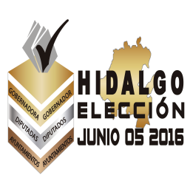
CARTA BAJO PROTESTA DE DECIR VERDAD DEL
LOGO
ASPIRANTE A CANDIDATA O CANDIDATO INDEPENDIENTE
PARA LA RENOVACIÓN DEL AYUNTAMIENTO.

Pachuca de Soto Hidalgo, a ______ de ________ de ____.

Consejo General del
Instituto Estatal Electoral
Presente.

La o el aspirante a candidata o candidato independiente que suscribe C.________________________________________________________________ por mi propio derecho, con fundamento en lo dispuesto por los artículos 35, fracción II de la Constitución Política de los Estados Unidos Mexicanos, 17 fracción II de la Constitución Política del Estado de Hidalgo; así como lo establecido en el artículo 245 fracciones II, III, IV y V del Código Electoral del Estado de Hidalgo y artículo 11 Fracción VI de las Reglas de Operación para el Registro de Candidaturas Independientes; manifiesto bajo protesta de decir verdad que no he aceptado ni aceptaré recursos de procedencia ilícita para los actos tendentes a recabar el apoyo ciudadano, que cumplo con todos los requisitos de elegibilidad y no tengo ningún impedimento legal para contender como candidata o candidato independiente para el cargo de Presidenta o Presidente Municipal del Ayuntamiento de _______________________________________________________ Hidalgo.

Atentamente

_______________________________ _______________________________
Nombre Firma

